连城县塘前学校

一、学校职能: 实施中小学义务教育，促进基础教育发展。
二、办公地址:福建省龙岩市连城县塘前乡塘前村骑马段路5号
三、办公时间
夏令时:上午8:10-下午5:25
冬令时:上午8:10-下午5:15
(星期一至星期五，法定节假日除外)
四、联系方式：0597-8963598
五、公开渠道:
1.微信公众号:“连城县塘前学校”(微信号：gh_b36350c499df)
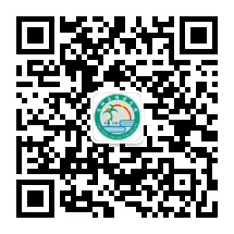
2.连城县塘前学校公示栏(地址:连城县塘前村骑马路段5号连城县塘前学校校务公示栏)

